

COMUNE DI MURO LUCANO

PROVINCIA DI POTENZA
Via Roma, 39 – 85054 – Muro Lucano
C.F. 80002130765 – P.I.00266080761
Tel.0976/75111 - Fax 0976/71917
comune@pec.murolucano.eu

All’Ufficio Tributi del Comune di Muro Lucano

ISTANZA DI ADESIONE ALLA DEFINIZIONE AGEVOLATA
(Art. 1, commi da 102 A 110, della Legge 30 dicembre 2025, N. 199 e
Regolamento comunale approvato con delibera C.C. n. 22 del 24/06/2026)

Il/La sottoscritto/a Nato/a a il Codice Fiscale Residente in Telefono Email/PEC
In qualità di: ☐ Persona fisica ☐ Legale rappresentante ☐ Erede
Denominazione
Codice fiscale / P. IVA Sede legale
DICHIARA

di volere aderire alla DEFINIZIONE AGEVOLATA per i seguenti carichi per il quali è possibile accedere all'istituto della definizione agevolata deliberata dall’Ente indicato in premessa, ai sensi della legge 199/2025, art.1, commi 102-110 e dal Regolamento approvato con deliberazione del Consiglio Comunale n. 22 del 24/06/2026:

Progr. | Numero Avviso/Pratica | Tipologia entrata (IMU, TASI, TARI, ecc)
1
2
3
4
5
6
7
8
9
10

DICHIARA ALTRESÌ
- di aver preso visione del suddetto Regolamento, accettandone integralmente tutte le condizioni e modalità;
- di aver preso visione dell’Informativa sul trattamento dei Suoi dati personali (Art. 13 - GDPR - Regolamento Generale sulla Protezione dei Dati (UE/2016/679);
- che, in presenza di giudizi pendenti aventi ad oggetto le entrate incluse nella presente definizione agevolata, il/la sottoscritto/a si impegna a rinunciare agli stessi, con compensazione delle spese di lite, mediante deposito di apposita dichiarazione presso l’autorità giudiziaria competente;
- che la prima rata sarà pari al 10% dell’importo complessivamente dovuto;
- di effettuare il pagamento della somma di €______________, in osservanza delle seguenti modalità:
☐ in unica soluzione, con scadenza 31 ottobre 2026;
☐ in forma rateale, in n. ________ rate mensili, nel rispetto del limite massimo di n. 18 rate con scadenza il giorno 30 del mese, previsto dal Regolamento comunale.

Luogo e data ________________________________________ Firma ________________________________________

DICHIARA INFINE
sotto la propria responsabilità, ai sensi dell’art. 46 e 47 del DPR n. 445/2000, e consapevole delle sanzioni penali previste dall’art. 76 dello stesso decreto (in caso di dichiarazioni mendaci e di formazione o uso di atti falsi)
- di essere tutore/titolare/rappresentante legale/curatore della persona/ditta/società/ente/ associazione sopra indicata (barrare solo in caso di dichiarazione da parte di tutore, ditta, società, ente o associazione).

Relativamente al trattamento consentito ai sensi e per gli effetti di cui all’art. 6 del D.L. n. 193/2016 dei dati personali conferiti, il sottoscritto dichiara di aver preso visione della informativa ex art. 13 D.lgs. n. 196/2003 e di accettarne i contenuti.

Luogo e data ________________________________________ Firma ________________________________________

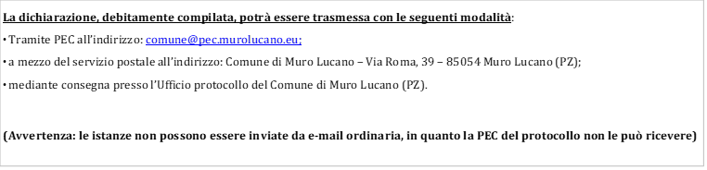

***
DELEGA ALLA PRESENTAZIONE
(da compilare esclusivamente nell’ipotesi di presentazione da parte di un soggetto diverso dal richiedente)
Il/la sottoscritto/a ________________________________________ in proprio
- in qualità di titolare/rappresentate legale/tutore/curatore del/della ________________________________________delego il/la Sig./Sig.ra________________________________________ a consegnare la presente istanza di adesione alla definizione agevolata;
- a modificare (sottoscrivendone le parti modificate) la presente istanza di adesione alla definizione agevolata;
- a ritirare, sottoscrivendone copia per ricevuta, qualsiasi ulteriore comunicazione connessa alla presente

Luogo e data ________________________________________ Firma ________________________________________

N.B. Allegare fotocopia del documento di identità del delegante e del delegato

